通贵乡王家洼子高标准河蟹养殖产业园区

道路硬化项目实施现状图

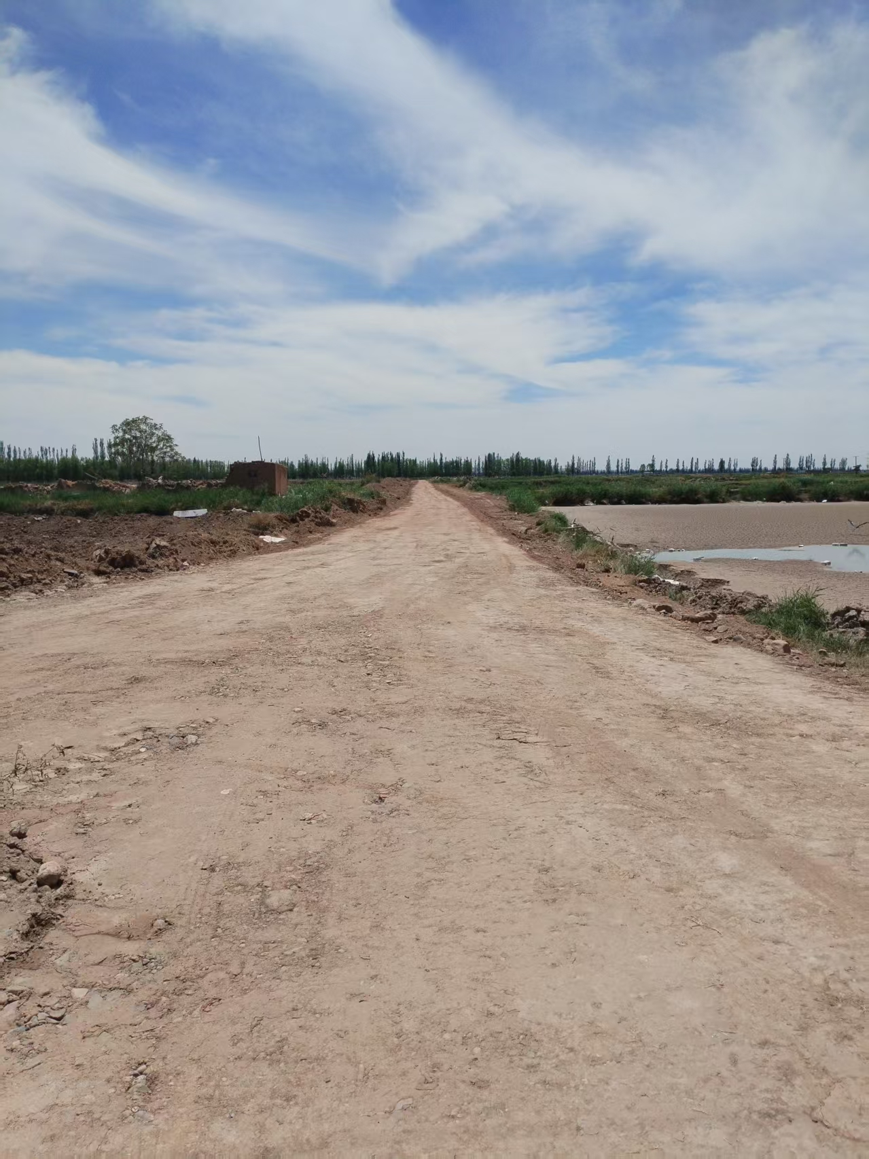

## 510a7f6e813c4b0465dd224e43a5956